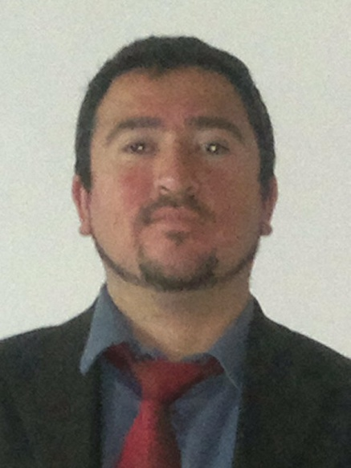 | FERNANDO SANCHEZ FUENTEALBA  INGENIERO MECANICO MANTENIMIENTO INDUSTRIAL  Universidad Tecnológica Inacap – CONCEPCIÓN - CHILE  ( 09 – 95016678 - 81802166 – 041-2453945 )  fernando27sanchez@hotmail.com  Pretensiones de Renta: A Convenir

CALIFICACIONES: Profesional, de Ingeniería Mecánica Mantenimiento Industrial Egresado Diciembre 2012 (Universidad Tecnológica de Chile Inacap respectivamente).
Con espíritu de superación, capacidad de adaptación, iniciativa y creatividad de modo de manejar un liderazgo efectivo para la consecución de los objetivos de la empresa.
Entre mis fortalezas se incluye las buenas relaciones a nivel de jerarquía y desarrollo personal con trabajadores, el aprendizaje rápido de herramientas lógico-computacionales y liderazgo para trabajar en Equipo.

EXPERIENCIA LABORAL
- Supervisor de Planta Fertilizantes Mosaic: Desempeño como supervisor de planta tomando a cargo el control total del personal, distribuyendo de forma correcta las cuadrillas para desarrollar la carga de camiones y descargas de productos dentro de la planta y encargado de la administración y RRHH de 32 personas.(Abril 2013- Mayo 2013)
- Fanaloza´´coprosa´´ Desempeño como Operador y Mantenimiento de hornos. Con conocimientos en control de calidad y manejo de computación – (Octubre 2003 – Diciembre 2007).VIII Región.

- Taller Mecánico VMC Práctica de Mecánico Automotriz. Desarrollando mi practica de Mecánico Automotriz posteriormente diagnosticar problemas en los vehículos.(Enero 2000 – Julio 2000).
- Transportes Cargil. Desempeño como supervisor de carga y descarga de Fertilizantes en camiones y carros telvinas en Muelle de Penco y Estación de trenes.(Septiembre 1999 – Diciembre 1999).

ESTUDIOS
- Ingeniería Mecánica Mantenimiento Industrial, Universidad Tecnológica Inacap – Concepción – Talcahuano.
- Enseñanza Media, Liceo Industrial de Tome – Concepción.

OTROS
- Inglés nivel básico hablado y escrito.
- Computación nivel usuario. Word, Excel y Power Point.
- Horas extraordinarias al programa de estudios de aprendizaje en Alineación con láser y Análisis de Vibraciones.
- Disponibilidad para realizar trabajos de :
- Ingeniero Trainee.
- Supervisor.
- Mecánico de Mantención.
- Operador de Equipos.
- Montaje Industrial.

ANTECEDENTES GENERALES
Fecha de nacimiento, el 26 de Abril de 1982, CI. N° 15.185.892-9, soltero, un hijo, Con domicilio Línea Férrea N° 4, VIII Región. Licencia de conducir clase “B” , “C” .
Con disponibilidad inmediata.
Primordialmente trabajos en faenas.
7x7 ; 10x10 ;15x15 ;20x10 ;etc.

Fernando Sánchez Fuentealba.
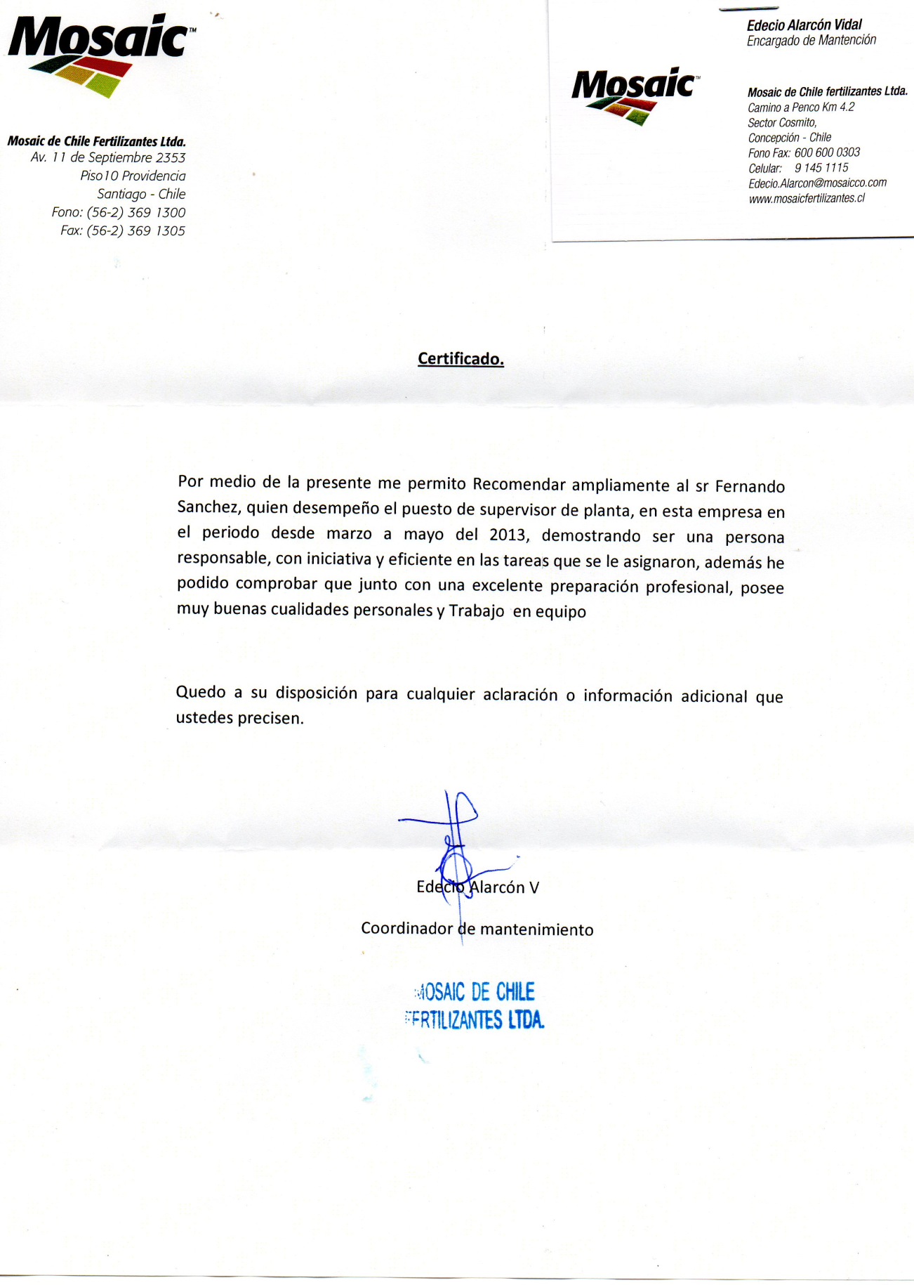
Carta De Recomendación

